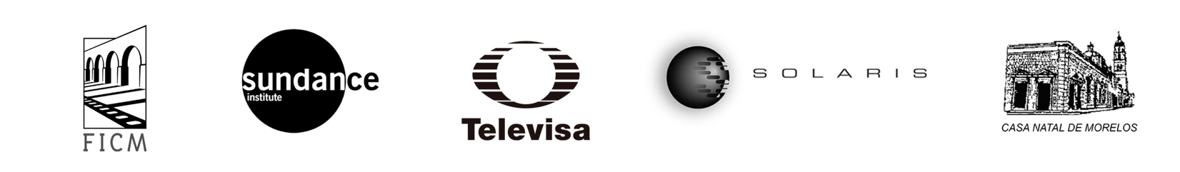

-BOLETÍN DE PRENSA-

Morelia, Michoacán, 2 de octubre de 2017.

MORELIA SUNDANCE Laboratorio de guion,
con la colaboración de Bertha Navarro

En alianza con el Instituto Sundance y su programa internacional de fomento a la realización de largometrajes, el Festival Internacional de Cine de Morelia (FICM) llevará a cabo por primera vez un laboratorio de perfeccionamiento de guiones cinematográficos que busca apuntalar y enriquecer sus actividades formativas dirigidas a los cineastas mexicanos. El laboratorio sucederá del 17 al 21 de octubre de 2017, en el marco del 15º FICM.

El MORELIA SUNDANCE Laboratorio de guion cuenta con la invaluable colaboración de Marina Stavenhagen y la reconocida cineasta mexicana Bertha Navarro, productora de obras emblemáticas del cine iberoamericano como Reed: México Insurgente (1973) Cabeza de Vaca (1991), Cronos (1993), El espinazo del diablo (2001) y El laberinto del fauno (2006), entre muchas otras. Bertha Navarro es pionera en México de la realización de talleres cuyo objetivo es elevar la calidad de los guiones cinematográficos que se producen en habla hispana.

Desde hace más de 30 años, el programa internacional del Instituto Sundance apoya a cineastas emergentes en todo el mundo, alentando la creación de proyectos independientes desde la etapa de desarrollo y escritura, hasta la realización, postproducción y distribución. Aliado a diversas entidades de promoción o formación de cine en distintos países, el Instituto Sundance promueve un diálogo intercultural y el rigor del trabajo en los procesos creativos.

En el MORELIA SUNDANCE Laboratorio de guion, un grupo internacional de cineastas, productores y escritores de cine trabajará durante cuatro días de manera estrecha y personalizada con los cineastas y escritores mexicanos seleccionados. A este primer taller asistirán como asesores creativos:

- Dante Harper: Productor, director y escritor de cine. Dirigió The Delicate Art of the Rifle (1996). Como escritor se dio a conocer por el guion de Edge of Tomorrow (2014), dirigida por Doug Liman. Ha colaborado recientemente con David Fincher, Roland Emmerich, Marc Foster y Ridley Scott.

- Naomi Foner: Escritora, productora y directora. Su trabajo Running on Empty (1988), dirigido por Sydney Lumet, fue nominado al Oscar a Mejor Guion Original y recibió también el PEN West Award y el Globo de Oro. Escribió y produjo las cintas A Dangerous Woman (1993), Losing Isaiah (1995), Bee Season (2005) y Very Good Girls (2013). Ha sido profesora en las escuelas de cine de las universidades de Columbia, UCLA y USC.

- Erik Jendresen: Productor, escritor y showrunner, ha escrito numerosas series de televisión en Estados Unidos, entre las que destaca la ganadora del Globo de Oro Band of Brothers (2001). En el cine, su proyecto más reciente fue Ithaca (2015) con Meg Ryan, Tom Hanks y Sam Shepard.

- Carlos Cuaron: Escritor, director y productor mexicano. Ha dirigido Rudo y Cursi (2008) y Besos de azúcar (2013), así como numerosos cortometrajes. Como escritor, destacan las películas El misterio del Trinidad (2003), Sólo con tu pareja (1991), Y tu mamá también (2001); ésta última nominada al Oscar y a los premios BAFTA y ganadora del León de Plata a Mejor Guion en el Festival de Venecia.

Los proyectos y cineastas seleccionados para participar en la primera edición de MORELIA SUNDANCE Laboratorio de guion son:

- Buchinos, de Betzabé García.
- Noche de fuego, de Tatiana Huezo
- Los amantes se despiden con la mirada, de Rigoberto Perezcano
- Mano de obra, de David Zonana

La primera edición del MORELIA SUNDANCE Laboratorio de guion será posible con el valioso apoyo de Televisa. El FICM también extiende sus agradecimientos a Juan Pablo Arroyo por el préstamo de las instalaciones donde sucederá el taller, así como al Museo Casa Natal de Morelos donde se llevarán a cabo algunas proyecciones.

###
Contacto de prensa:
Margarita Fink
margarita.fink@moreliafilmfest.com Cel. 04455-5405-9998

Más información:
www.moreliafilmfest.com
Facebook: moreliafilmfest
Twitter: @FICM
Instagram: FICM
#15FICM

